**INDICAÇÃO Nº 063/2025**

Indico à Mesa, após ouvido o Plenário desta Casa Legislativa, nos termos regimentais, que seja encaminhado ao Prefeito deste Município, Senhor Eduardo Batista, ofício propondo, **O RETORNO DO CARTÃO MERENDA PARA OS ALUNOS DA REDE PÚBLICA DE ENSINO,** em Goiana.

Da decisão da Casa, dê-se ciência a secretaria competente e aos veículos de imprensa de Goiana.

**JUSTIFICATIVA ORAL**

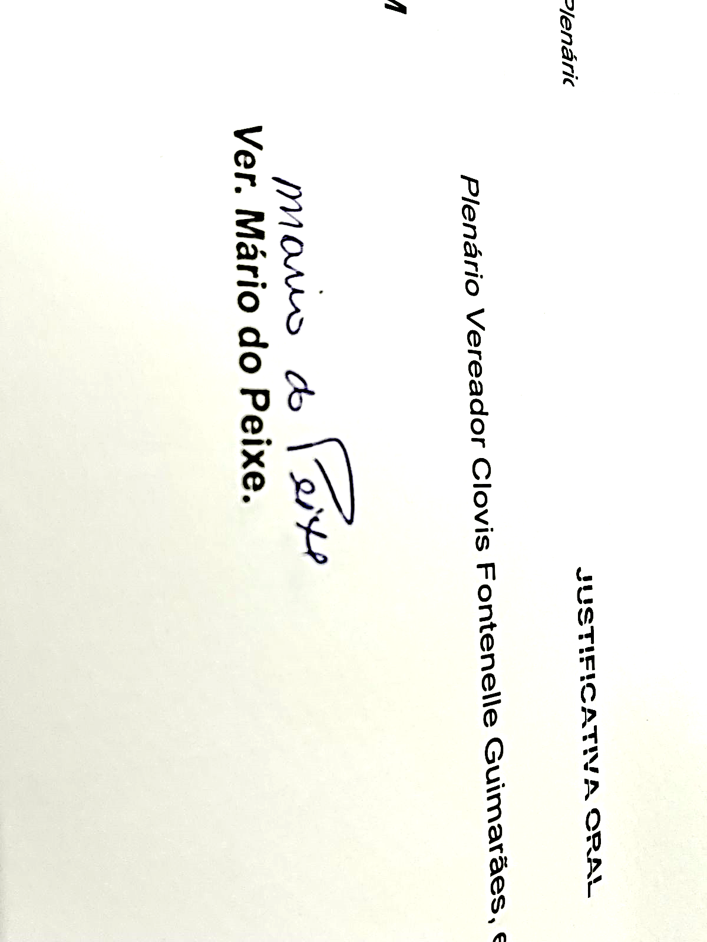Plenário Vereador Clovis Fontenelle Guimarães, em 17 de fevereiro de 2025.

**Ver. Mário do Peixe.**